2 қосымша

Техникалық сипаттама

Тапсырыс беруші - "СҚО Аққайың ауданы Смирново ауылдық округі әкімінің аппараты" КММ

Атауы: СҚО Смирново Аққайың ауданының кіру стелласын ағымдағы жөндеу

Стелла.
Жалпы өлшемдер:
1) 100 см х 350 см х 60 см,
2) 100 см х 500 см х 60 см,
3) 100 см х 450 см х 60 см;

Материал: Алюкабонд (барлық жағынан қапталған).

Стелла дизайны:
Проф. құбыр 100 мм * 100 мм - 64 метр,
Проф. құбыр 40 * 40 мм - 44 метр.

"СМИРНОВО" жарық жазуы:
әріптердің биіктігі 45 см,
ені 40 см,
тереңдігі 10 см,
ПВХ материалы көк түсті.

"АУЫЛЫ" жарық жазуы:
әріптердің биіктігі 30 см,
ені 25 см,
тереңдігі 10 см,
ПВХ материалы көк түсті.

"АУЫЛЫ" жазуы үшін негіз: Ені 50 см, ұзындығы 220 см.

Ою-өрнектер: ені 30 см, биіктігі 30 см, тереңдігі 10 см.

Эмблема «Аққайың ауданы»:
Өлшемдері 150 см*150 см, негізі проф. құбыры бар ПВХ материалы 20*20 - 6 метр.

Стелла үшін негіз:
Бүкіл аумақта қалыңдығы 3 см металл парақпен қапталған арматураланған бетон негізі үшін,
өлшемдері: ұзындығы 360 см х биіктігі 150 см.

Сәулеттік софиттермен жарықтандыру:
ВВГ сымы 2*2,5 - 20 метрлер, сымдар гофр каналына салынуы керек;

Түсі мен өлшемдері кірістірілген эскизге сәйкес келуі керек.

Орнату АВТО мұнарадан жүзеге асырылады.

Жұмыс орны-СҚО Аққайың ауданы Смирнов ауылдық округі Смирново ауылы.

Жұмыстарды орындау мерзімі-шарт Қазынашылық органдарында тіркелгеннен кейін күнтізбелік 30 күн ішінде.

Жұмыстарды орындау бойынша барлық ілеспе шығыстар (материалдар, арнайы техника, жеткізу, тасымалдау, түсіру, бөлшектеу және монтаждау, қосу және т.б.) жеткізушінің есебінен жүргізіледі.
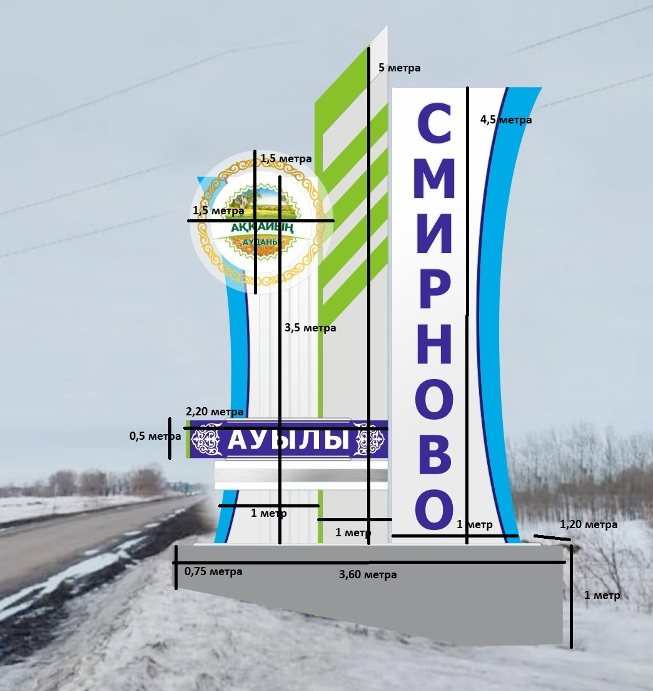

Приложение 2

Техническая спецификация

Заказчик – КГУ «Аппарат акима Смирновского сельского округа Аккайынского района СКО»

Наименование: Текущий ремонт въездной стеллы Смирново Аккайынского района СКО

Стелла.
Общие размеры:
1) 100 см х 350 см х 60 см,
2) 100 см х 500 см х 60 см,
3) 100 см х 450 см х 60 см;

Материал: Алюкабонд (обшивается со всех сторон).

Конструкция стеллы:
Проф. труба 100 мм * 100 мм – 64 метра,
Проф. труба 40*40 мм – 44 метра.

Надпись световая «СМИРНОВО»:
высота букв 45 см,
ширина 40 см,
глубина 10 см,
материал ПВХ синего цвета.

Надпись световая «АУЫЛЫ»:
высота букв 30 см,
ширина 25 см,
глубина 10 см,
материал ПВХ синего цвета.

Основание для надписи «АУЫЛЫ»: ширина 50 см, длина 220 см.

Орнаменты: ширина 30 см, высота 30 см, глубина 10 см.

Эмблема «Аққайың ауданы»:
Размеры 150 см*150 см, материал ПВХ с основанием из проф.трубы 20*20 - 6 метров.

Основание для стеллы:
За армированное бетонное основание, облицовано металлическим листом толщиной 3 см по всей площади,
размеры: длина 360 см х высота 150 см.
Подсветка архитектурными софитами:
Провод ВВГ 2*2,5 - 20 метров, провода должны быть уложены в гофро канал;

Цвет и размеры должны соответствовать вложенному эскизу.

Монтаж производится с автовышки.

Место выполнения работ – с.Смирново Смирновский сельский округ Аккайынского района СКО.

Срок выполнения работ – в течение 30 календарных дней после регистрации договора в органах Казначейства.

Все сопутствующие расходы (материал, спец.техника, доставка, транспортировка, разгрузка, демонтаж и монтаж, подключение и т.д.) по выполнению работ производятся за счет Поставщика.

